**Manual de Usuario App Móvil**

1. Abrir la aplicación de Android Studio ejecutada. Pulsar el botón Cargar Stravia TEC:

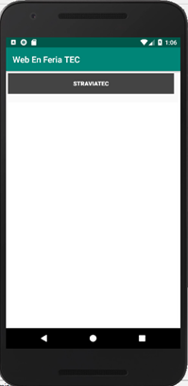

1. Debe ingresar su correo y contraseña, además, oprime el botón ingresar a straviatec:

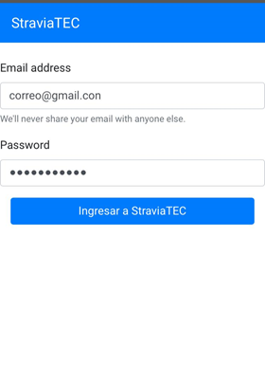

1. Le aparecerá una vista de la aplicación de la siguiente manera:

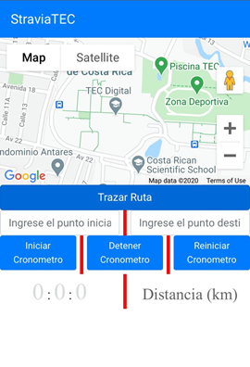

1. Ingrese su punto inicial y su punto final:

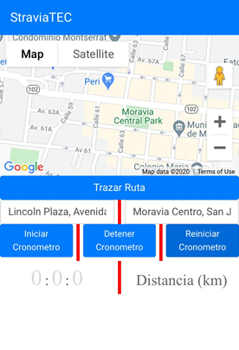

1. Presione el botón trazar ruta:

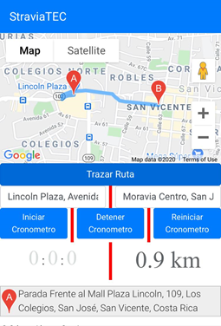

1. Le aparece la siguiente vista con el kilometraje por recorrer y las indicaciones establecidas con sus respectivas distancias para llegar a su destino:

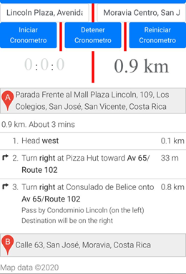

1. Presione el botón (Iniciar cronómetro), para ejecutar el reloj:

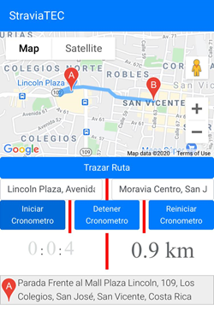

1. Presione el botón (Detener cronómetro), para que su reloj se detenga. Una vez ejecutada esta acción no podrá continuar el reloj. Por lo que se recomienda utilizar solamente en caso de haber terminado su ruta.

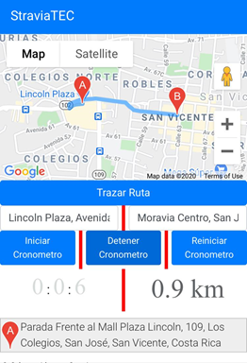

1. Presione el botón (Reiniciar cronómetro), para que su reloj se elimine:

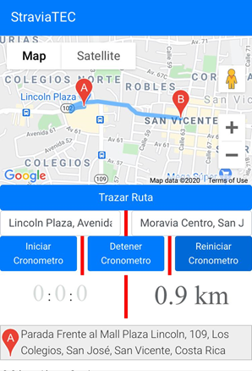

1. Presione en la barra superior straviatec para regresar al inicio de nuestra aplicación.